… Исполнились мои желания. Творец
Тебя мне ниспослал, тебя, моя Мадонна,
Чистейшей прелести чистейший образец
А.С.Пушкин

Судьба Натальи Николаевны еще при жизни Пушкина занимала умы современников, рождая невероятное количество версий, домыслов и кривотолков. Общепризнанная красавица, жена величайшего Поэта России, не обойденная вниманием света, вызывала не только восхищение современников, но и другие, не всегда благосклонные чувства.

Отец Натальи, Николай Афанасьевич Гончаров (1787—1861), происходил из семьи купцов и промышленников, получившей дворянство во времена императрицы Елизаветы Петровны. Он имел прекрасное образование: великолепно знал немецкий, английский и французский языки, сочинял стихи, играл на скрипке и виолончели.
В 1804 году Николай Гончаров был зачислен в петербургскую Коллегию иностранных дел, а в 1808 году получил чин коллежского асессора и поступил на должность секретаря московского губернатора.
Мать Натальи Николаевны — Наталья Ивановна (1785—1848), урождённая Загряжская, — была прапраправнучкой украинского гетмана Петра Дорошенко. Наталья Ивановна, отличавшаяся необыкновенной красотой, была принята во фрейлины к императрице Елизавете Алексеевне.
Наталья Николаевна была пятым ребёнком из семи детей Гончаровых. Обстановка в семье была тяжёлой. Николай Афанасьевич много пил. Наталья Ивановна Гончарова была властной женщиной с тяжёлым характером, на которую наложила отпечаток неудачная семейная жизнь.
Судя по подшивкам ученических тетрадей, сохранившихся в архиве Гончаровых, Наталья и её сёстры — Екатерина и Александра — получили хорошее домашнее образование. Детям преподавались русская и мировая история, география, русский язык и литература. Помимо французского, который все младшие Гончаровы знали очень хорошо (позже Наталья Николаевна признавала, что писать по-французски ей гораздо легче, чем по-русски), изучались немецкий и английский языки. А Наталья играла на фортепиано и увлекалась шахматами.
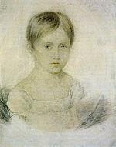
Наталья Николаевна Гончарова в детстве. Неизвестный художник. Начало 1820-х годов

Наталья Николаевна отличалась красотой с ранних лет. Её очень рано стали вывозить в свет, и у неё всегда были поклонники. Надежда Еропкина, двоюродная сестра друга Пушкина Павла Нащокина, знавшая Наталью Николаевну до замужества, вспоминала:
«Необыкновенно выразительные глаза, очаровательная улыбка и притягивающая простота в общении, помимо её воли, покоряли всех. Не её вина, что всё в ней было так удивительно хорошо. Но для меня так и осталось загадкой, откуда обрела Наталья Николаевна такт и умение держать себя? Всё в ней самой и манера держать себя было проникнуто глубокой порядочностью. Всё было comme il faut — без всякой фальши. И это тем более удивительно, что того же нельзя было сказать о её родственниках. Сёстры были красивы, но изысканного изящества Наташи напрасно было бы искать в них. Отец слабохарактерный, а под конец и не в своём уме, никакого значения в семье не имел. Мать далеко не отличалась хорошим тоном и была частенько пренеприятна… Поэтому Наталья Николаевна явилась в этой семье удивительным самородком. Пушкина пленили её необычная красота, и не менее прелестная манера держать себя, которую он так ценил».
Пушкин встретил Наталью Гончарову в Москве в декабре 1828 года на балу танцмейстера Йогеля. В апреле 1829 года он просил её руки. Ответ матери Гончаровой был неопределённым: Наталья Ивановна считала, что 16-летняя на тот момент дочь слишком молода для брака, но окончательного отказа не было.
Весной 1830 года поэт вторично сделал предложение. 6 апреля 1830 года согласие на брак было получено. По словам одной знакомой Гончаровых, именно Наталья Николаевна преодолела сопротивление матери: «Она кажется очень увлечённой своим женихом».
18 февраля (2 марта) 1831 состоялось венчание в московской церкви Большого Вознесения у Никитских ворот.
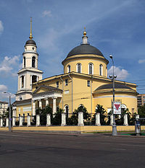
Церковь Большого Вознесения у Никитских ворот. Современный вид

«Я женат — и счастлив; одно желание моё, чтоб ничего в жизни моей не изменилось — лучшего не дождусь. Это состояние для меня так ново, что, кажется, я переродился», — писал поэт своему другу Плетнёву вскоре после свадьбы.
Красота Пушкиной произвела впечатление в светском обществе Петербурга.
Современники отмечали сдержанность, почти холодность Натальи Николаевны, её неразговорчивость. Возможно, это происходило от её природной застенчивости и по причине настойчивого, не всегда дружественного внимания общества. По мнению писателя Николая Раевского, воспитанная вне Петербурга, она, как и позже её сёстры, довольно быстро освоилась в обществе, но так и не стала настоящей светской дамой. Он отмечал, что, как жена «первого поэта России», человека, имевшего не только друзей, но и врагов, Пушкина с самого начала оказалась в «нелёгком положении»: одни ожидали видеть в ней совершенство, другие — «искали в его жене недостатки, которые могли бы унизить самолюбивого поэта». Гораздо позднее она писала, что раскрывать свои чувства ей «кажется профанацией. Только бог и немногие избранные имеют ключ от моего сердца».
19 мая 1832 года Наталья Николаевна родила первенца — дочь Марию, а 6 июля 1833 года — сына Александра.
Семья Пушкиных почти постоянно находилась в трудном материальном положении. Жизнь в Петербурге была дорога, семья росла, Пушкины же, как и многие другие, из соображений «престижа» держали большой дом. Выезды в свет также требовали немалых затрат. Пушкин иногда играл и проигрывал деньги в карты. Его жалованья по службе в Министерстве иностранных дел (пять тысяч рублей в год) хватало лишь на то, чтобы оплатить квартиру и дачу.
В конце декабря 1833 года Николай I производит Пушкина в младший придворный чин камер-юнкера. По словам друзей поэта, он был в ярости: это звание давалось обыкновенно молодым людям. В дневнике 1 января 1834 года Пушкин сделал запись:
«Третьего дня я пожалован в камер-юнкеры (что довольно неприлично моим летам). Но Двору хотелось, чтобы N. N. [Наталья Николаевна] танцовала в Аничкове.»
В своих письмах родители Пушкина сообщают, что невестка имеет при дворе большой успех, и сетуют на то, что она слишком много времени проводит на балах.
В 1834 году Наталья Николаевна пригласила к себе в Петербург сестёр. Александра, и Екатерина поселились у супругов и стали выезжать в свет.
В 1835 году Наталья Николаевна познакомилась с французским подданным, кавалергардом Жоржем Дантесом. До его появления в жизни Пушкиных «никто не связывал её имени [Натальи Николаевны] ни с чьим другим именем». До этого момента никто не мог её назвать кокеткой, привлекавшей к себе поклонников. Наталью Николаевну было не в чём упрекнуть до её встречи с Дантесом. Дантес начал ухаживать за Натальей Николаевной, что породило слухи о предполагаемой связи жены поэта с ним. Её поведение и роль в преддуэльных событиях являются предметом дискуссий по настоящее время. Некоторые исследователи, а также Анна Ахматова и Марина Цветаева, считали, что прямо или косвенно она виновата в смерти Пушкина.

Эта невероятная трагедия, случившаяся на Черной речке, разделила ее жизнь, точнее оборвала. Много лет спустя, когда она уже генеральша Ланская, и когда растут три дочери Ланских, и старшая дочь Александра была очень шаловливым ребенком, кто-то из гостей Ланских заметил: «В кого-же она такая?» А Наталья Николаевна ответила: «В кого? Да в меня. И я когда-то была такая же. Очень давно, пока меня жизнь не сломила.»
Она старалась действительно не возвращаться в прошлое прилюдно, она ни с кем не обсуждала это. Она могла бы оставить свидетельства в переписке, и мемуарную литературу или свои дневники. Никогда и ничего. Ее жизнь с Пушкиным была настолько свята, что она не прикасалась к этому на словах. Она носила это в сердце, и потому современники отметили, не сговариваясь, что никто и никогда больше не увидел Наталью Николаевну улыбающейся.
Трагедия на Черной речке переметнулась потом в дом Волконских на Мойку, куда привезли раненного Пушкина. Вот там остановилось время и для Пушкина и для Натальи Николаевны. Первое, что сказал он, увидя ее: «Как я рад, что я вижу тебя и что я могу тебе сказать. Ты не виновна в этом деле, это дело, которое касалось одного меня». Наталья Николаевна действительно многого не знала: по воле Пушкина от нее скрыли и то, что на самом деле произошло на Черной речке, и то, насколько тяжелым было ранение мужа. Ей вначале сказали, что Пушкин ранен в ногу. На самом деле пуля, винтообразно вращаясь, рассекла бедренную кость и засела в крестце. Такое ранение, задевшее все нервные окончания, причиняло страшную боль. А Пушкин, превозмогая ее, старался даже не стонать. Доктор Даль (которого мы больше знаем как составителя «Толкового словаря живого великорусского языка»), был последнюю ночь с Пушкиным как хирург. Он советовал Пушкину: «Да ты постонай, тебе будет легче». На что Пушкин ему отвечал: «Нет, не надо стонать, жена услышит. И смешно же, чтобы этот вздор меня пересилил. Не хочу». Он называл вздором то, на что лейб-медик (придворный хирург Николая I) Николай Федорович Арендт, осмотрев рану Пушкина, сказал: «Ранение смертельно. Он умрет». И Пушкин, зная свой приговор, просил по-прежнему ничего не говорить жене. Она не знала истины и потому была внешне относительно спокойной. Софи Карамзина, о которой говорили, что она самая злая на язычок особа Петербурга, в числе первых разносила по Петербургу слух, что де переживает Наталья Николаевна, но что переживания эти ровно на один день. Как оскорбительно все это звучало. К счастью для Натальи Николаевны, она этого не знала. Был момент, когда в первую ночь после ранения у Пушкина начался такой страшный приступ боли, что он не смог терпеть и стал кричать, кричать истошно. Жуковский потом писал, что нельзя было вынести эту адскую пытку, можно было бы сойти с ума, слыша крики Пушкина. Жуковский был неслабого десятка человек, и следует верить подобному признанию. И вдруг на первом крике Пушкина, как вспоминала княгиня Вяземская, Наталья Николаевна вдруг на полуфразе оборвала свою речь и замолчала. Никто не понял, что произошло, а это был летаргический сон, длившийся два часа. На последнем крике Пушкина она очнулась и спросила, кто это кричит. И ее обманули, сказав, что это крики с улицы.
Когда шли последние минуты, Пушкин попросил принести ему моченой морошки, любимая ягода Пушкина после крыжовника. Когда ягоду принесли, он сказал внятно: «Позовите жену. Пусть она меня покормит». Вошла Наталья Николаевна, опустилась перед ним на колени, поднесла ему ложечку, другую, а потом приникла лицом к изголовью мужа, расплакавшись. Он погладил ее по голове и сказал: «Ну-ну, ничего, слава богу, все хорошо». И она поверила в то, что все хорошо, потому что голос его был предельно твердый, и рука была тверда, когда он погладил ее по голове. Но понимая, что силы его на исходе, он сказал: «Поди». И она повиновалась. Она вышла из кабинета, и, встретив доктора Спасского, личного врача Пушкиных, сказала ему: «Вот увидите, Пушкин будет жить, ведь он не умрет». А Пушкину оставалось жить всего несколько минут. И минут за пять до смерти он попросил поворотить его на правый бок. Доктор Даль и Спасский исполнили эту волю, он помолчал и сказал : «Жизнь кончена». Пушкин умер с открытыми глазами, с улыбкой на устах. Когда Наталье Николаевне пришли сказать, что Пушкина нет, она зарыдала и сказала вошедшим Данзасу, секунданту Пушкина, и доктору Далю: «Это я убила своего мужа, это я причина его смерти, но Богом свидетельствую, я чиста душою и сердцем». Наталья Николаевна была очень верующим человеком, и в такую минуту не лгут. Но ей нечем было защититься - Пушкина больше не было, чтобы встать за нее к барьеру. А клевета в Петербурге поднялась с такой силой, что было бы страшно ей услышать то, что о ней говорили. Хотя говорили и о Пушкине, даже мертвом. А Дантес находил людей, которые ему сочувствовали. Говорили: «Бедный Дантес, что он должен был чувствовать тогда, когда его противник испустил последний дух». Пушкин, еще не зная, что живет последние часы, попросил подругу Натальи Николаевны Екатерину Долгорукую поехать к Дантесу и сказать ему, что он его прощает. Дантес, услышав это, ответил: «Ну так передайте ему, что и я его прощаю». Мнения разделились: было много тех, кто был на стороне Пушкина и тех, кто был на стороне Дантеса.
А Наталья Николаевна, которая в 24 года стала вдовой, попытается заставить себя жить.
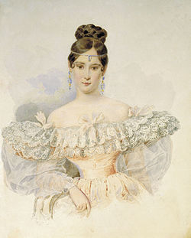
А. П. Брюллов. Портрет Н. Н. Пушкиной. Акварель
Этот акварельный портрет работы Александра Брюллова написан в 1831 году, закончен в начале 1832. На этом портрете ей 19 лет. Это единственное ее изображение, написанное при жизни Пушкина, по его настоянию к первой годовщине свадьбы.
Когда Наталья Николаевна овдовела, в доме говорили: «Ни дать ни взять, сама покойница». Не рассчитывали, что выживет. Но мысль о четырех детях, которые были у нее на руках, и которых Пушкин по старшинству ласково называл Машка, Сашка, Гришка и Наташка, не позволила их осиротить. Не стало мужа, и она понимала, что только она им защита и опора. Старшей Маше не было и пяти лет. Младшей Наташе едва исполнилось 8 месяцев. Эти крохи, кому они нужны были бы, если бы не Наталья Николаевна. И какова бы была их судьба, если бы не она. У нее не было поддержки ни маменьки, ни отца, ни старшего брата Дмитрия, который занял позицию сопереживания старшей сестре Екатерине, ставшей женой Дантеса и последовавшей вслед за разжалованным мужем навсегда из России. А Наталья Николаевна уехала из Петербурга 16 февраля. По страшной зимней стуже она увезла детей в имение Гончаровых под Калугой под названием Полотняный завод. Это не столько была ее воля, сколько воля Пушкина. Умирая, он ее просил: «Носи траур по мне 2 года, а потом выходи замуж. Но за человека порядочного». Наталья Николаевна носила траур 7,5 лет. Она не спешила замуж и не потому, что не звали, она жила для детей. Живя в Полотняном заводе , она писала Карамзиным – этому большому семейству историографа, которого не стало еще в 1826 году, с которым, как ей казалось, она была дружна, а на самом деле, по точному замечанию Анны Ахматовой, это был лагерь врагов, который ни Наталья Николаевна, ни Пушкин не разглядели. Они забавлялись, когда приглашали в свой дом одновременно и Наталью Николаевну с Пушкиным и Дантеса, сначала одного, потом с невестой. И всем казалось забавным посмотреть, вспоминала Софья Карамзина, «как Пушкин стоит в дверном проеме и скрежещет зубами, принимая выражение тигра». Им было весело смотреть на этот спектакль. Пушкина не стало, Наталья Николаевна в Полотняном заводе и она пишет письма Карамзиным. В одном из писем брату Андрею в Баден-Баден, где он находился на лечении, Софья Николаевна Карамзина написала: «На днях получила письмо от Натали Пушкиной. Она кажется очень печальной и подавленной. Не может спать по ночам и пронзительными криками зовет Пушкина. Она пишет, что единственное утешение, которое ей осталось в жизни – это заниматься детьми». И чуть позже она добавляет, что «не будет Наталья Николаевна неутешной, что ее горе не долго». Как смела, как могла! Но историю не переделать, это было. Наталья Николаевна не знала, что за ее спиной злословят и что ее искренние письма перетолковывают в худую сторону.
В Полотняном заводе она оказалась под пристальным вниманием всех тех, кто поспешил наносить визиты старшему ее брату Дмитрию Гончарову, который жил там со своим семейством и вел все дела, все счета семьи Гончаровых. Приезжали под любыми предлогами соседи, давние знакомые, его друзья по университету с одной лишь целью посмотреть, а как бедствует свою беду вдова Пушкина. И Наталья Николаевна именно поэтому, как написал потом Дмитрий сестре Екатерине, «целыми неделями не выходила из дома и не обедала со мной». Она понимала, что происходит и именно поэтому, чтобы быть подальше от людских глаз и нести молча свое горе, обратилась в опеку, учрежденную над ее детьми после гибели Пушкина. В ту опеку входили граф Виельгорский, и Василий Андреевич Жуковский, и двоюродный дядя Натальи Николаевны граф Григорий Александрович Строганов. Наталья Николаевна, обращаясь в опеку в мае 1838 года, написала: «Мне необходим свой угол. Мне необходимо быть одной с моими детьми. Всего более желала бы я поселиться в той деревне, в которой несколько лет жил покойный муж мой, близ которой погребен и прах его. Я говорю о селе Михайловском, которое находится в Псковской губернии во владении моих детей, их дяди и тетки. Но я надеюсь, что сии последние дадут мне возможность водить моих сирот на могилу их отца, дадут им последний приют в Михайловском». Потому что ничего другого у Натальи Николаевны не было, не было своего угла, а жить под пристальным вниманием посторонних она не хотела. Она никогда не бывала ранее в Псковской губернии, в Михайловском. Туда ездил Пушкин только один и при жизни оно ему не принадлежало. Оно было во владении его матери, и после ее смерти в 1836 году было поделено между его братом Левушкой, сестрой Ольгой, отцом Сергеем Львовичем Пушкиным и самим поэтом. Та доля, которая отходила Пушкину, перешла после его смерти его детям - совершенные крохи! Тем не менее, Наталья Николаевна осмелилась и попросила. Какова же реакция? Ни отец, ни Левушка, ни сестра Ольга даже не подумали уступить это имение детям Пушкина. Этот ветхий домик в 1838 году не имел никакой ценности по сравнению с тем трехэтажным дворцом в Полотняном заводе, который был у Гончаровых. И Наталья Николаевна 4 года ждала, когда у нее появится возможность приехать в Михайловское. Опека пыталась выкупить это имение у родных, а они сопротивлялись, заламывая цены.
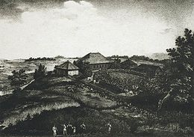
Усадьба Михайловское в 1837 году. Литография П. А. Александрова по рисунку И. С. Иванова
Для того, чтобы вести имущественные дела, нанимать детям учителей, Наталья Николаевна не могла долго оставаться в Полотняном заводе. На этом же настаивала и ее тетушка, Екатерина Ивановна Загряжская, сводная сестра ее матери. Она была фрейлиной императрицы и жила в Зимнем дворце, занимая достаточно высокое положение. Своей семьи у нее не было. Но она нежно любила Наталью Николаевну, так, что даже императрица называла вдову Пушкина со слов тетушки Загряжской «дочь моего сердца». Она помогала ей и материально, и советами. Да и Пушкин в свое время написал: «все держится на мне и на тетке, но ни я ни тетка не вечны». И вот в конце 1838 года Наталья Николаевна возвращается вместе с детьми и сестрой Александриной в Петербург. Денег катастрофически не хватало, и тетушка поддерживала Наталью Николаевну, а брат Дмитрий, который должен был ежемесячно присылать пенсион обеим сестрам, в первую очередь слал деньги Дантесу и Екатерине, потому что они строили «дом на горе», как написала Екатерина, «и нам позарез нужны деньги». В то время как Наталье Николаевне нечем было детей кормить. Не было в доме сахара, свеч, но Дмитрий оставался по-прежнему на стороне Екатерины.
В 1839 году московский друг Пушкина Павел Воинович Нащокин, меценат и коллекционер, узнав, что в Москву приехал шведский художник Шарль Петер Мазер, попросил написать портрет Пушкина. Но Пушкина уже нет, а Нащокин очень хотел иметь его портрет. Ведь портрет, который хранится в Третьяковской галерее, написанный Тропининым, - это заказ друга Соболевского. Портрет, написанный Кипренским, – это заказ друга Пушкина Антона Дельвига. И вот теперь, после гибели Пушкина, Нащокин заказывает его портрет художнику Мазеру.
Сохранилось письмо человека, слишком неразборчиво написавшего свою фамилию, не имеющее даты, но, по всей видимости, относящееся к этому времени:
«Когда вы увидите Мадам Пушкину, будьте добры спросить у нее адрес художника Мазера, я не могу его найти, а она, я думаю видит его время от времени. Бог мой, как она хороша эта самая Мадам Пушкина, — она в высшей степени обладает всеми теми целомудренными и умиротворяющими свойствами, которые тихо привлекают взгляд и пробуждают в сердце того, кто их наблюдает, мысль, я бы сказал, почти религиозную. Жаль, что ее лицо так серьезно, но когда по временам на ее губах мелькает улыбка, как ускользающий луч, тогда в ее ясных глазах появляется неизъяснимое выражение трогательной доброжелательности и грусти, а в ее голосе есть оттенки нежные и немного жалобные, которые чудесным образом сочетаются с общим ее обликом, — но простите, я никогда не кончу, если стану говорить все то, что имею еще сказать».
Вероятно, чарующая красота Натальи Николаевны была так притягательна, что невольно останавливала на себе внимание всех, кому доводилось с нею встречаться. Неудивительно, что и на художника Мазера она произвела сильное впечатление, и в 1839 г. он попытался запечатлеть на холсте пронзительно-печальный облик 27-летней вдовы великого Пушкина…

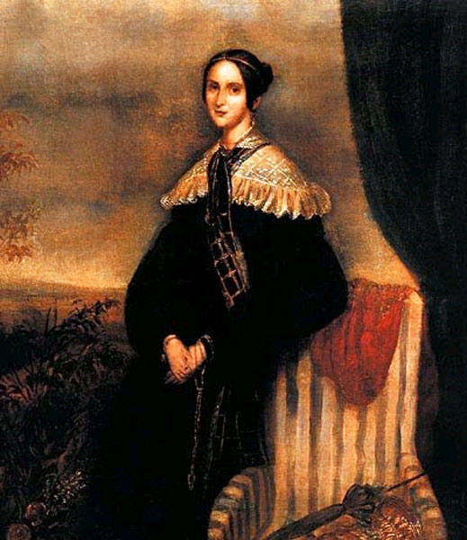
Ш. Мазер. Наталья Николаевна Пушкина. 1839 г. К.П. Мазер. Н.Н. Пушкина во вдовьем платье
Она в черном, без улыбки на лице, без той победоносной красоты, которой обладала. Многие современники отмечали слишком слабое сходство Натальи Николаевны. Единственное, что для нас в этом портрете ценно – это золотой обруч у нее на голове. А мы знаем, что Пушкин впервые увидел ее, 16-летнюю, на балу у танцмейстера Йогеля, в белом воздушном платье (именно в том, в каком попросил потом Пушкин позировать ее для акварели Александра Брюллова) и золотым обручем на голове. Такой она была в день встречи. Но потом этот обруч в связи с нищетой был продан, и Наталья Николаевна, спустя много лет, очень сетовала и писала: «Продержаться бы мне еще немножко, и я бы никогда не лишилась того жемчужного ожерелья, в котором выходила замуж за Пушкина, и золотого обруча».
В связи с женитьбой старшего сына Николая I Великого князя Александра Николаевича, была череда роскошных, необыкновенно иллюминированных балов. На одном из них придворный художник Вольдемар Гау увидел Наталью Николаевну. И был настолько пленен ее красотой, что просил разрешения написать портрет. Наталья Николаевна уклонилась от этой чести. Но на одном из костюмированных балов, куда она явилась в древнееврейском костюме Ревеки, купленном ей тетушкой, она оказалась в центре внимания, собственно, как и была всегда на балах. И при жизни Пушкина ее не раз выбирали «жрицей бала» или «царицей бала». Наталья Николаевна была высокого (173 см) роста, по тем временам то был очень серьезный рост для женщины, и Пушкин неслучайно иногда шутливо говаривал княгине Вяземской, что он не любит стоять рядом с женою на балах, потому что он ниже ее и «унижен». Он был ниже 6-7 см. Но если еще учесть каблучки Натальи Николаевны и высокую прическу или какую-нибудь шляпку со страусовым пером, то у современников и создавалась иллюзия, что Пушкин ниже на целую голову своей жены. На втором плане этого портрета – фигура арапчонка, лицом так напоминающего Пушкина. Понятно, что Наталья Николаевна не могла бы позволить выполнить такой портрет. На самом деле пушкинисты доискались до истины, что это был царский заказ. Император пожелал иметь в альбоме своем портрет Натальи Николаевны, и она позировала художнику. Когда же портрет был закончен и не ей принадлежал, она смогла его увидеть. Позже дочь ее писала: «Нам никому не довелось его видеть», это стало доступно лишь в советское время. Изначально портрет был написан без этой фигуры арапчонка, иначе Наталья Николаевна не позволила бы этой акварели существовать, но дописана была эта реплика художника по настоянию Николая I, и Наталья Николаевна об этом не знала…
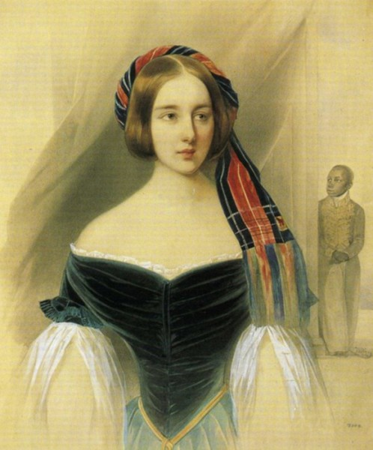
В.Гау Портрет Натальи Николаевны Пушкиной 1841 г
Это был тот самый 1841 год, когда она, впервые вступив в права наследования Михайловским как опекун своих детей, поехала на могилу Пушкина. Часто ее упрекали в том, что она не чтит памяти Пушкина, что она не была на его могиле. Туда ездил каждый год Сергей Львович – отец поэта, он ее не позвал. Туда приезжал Левушка – брат поэта, он ее не пригласил. Наталья Николаевна писала слезное письмо хозяйке Тригорского, которая была близкой подругой Пушкина и главой большой семьи. Семейство Осиповых-Вульф жило в Тригорском в 3х верстах от Михайловского, и Наталья Николаевна просила разрешения там остановиться. И одна из дочерей Осиповой написала: «Она просит у маменьки разрешения приехать, какова?» И ей отказали. Знал бы Пушкин, какие у него друзья, которые при жизни его клялись ему в вечной дружбе, а вдове его и детям не протянули и руки помощи.
И вот Наталья Николаевна в мае 1841 года как владелица, точнее опекунша, приехала в Михайловское и начала с главного – установки надгробья на могиле мужа. Никто до этого не позаботился о этом. Она двумя годами ранее заказала это надгробье широко известному в столице и при дворе «мастеру каменных дел» Александру Ивановичу Пермагорову. Оно было выполнено по ее распоряжению, доставлено в Михайловское и ждало ее приезда. В августе-сентябре 1841 года это надгробье было установлено на могиле Пушкина.
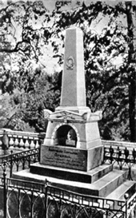
Оно и сегодня там. И спасибо за это Наталье Николаевне, а не брату Левушке, не сестре Ольге, не отцу Пушкина. Это ее заслуга, но молва удивительным образом обходила все ее заслуги и любой промах ее возводили во главу угла. Внучка Кутузова Долли Фикельмон написала своей сестре, что Пушкина появилась на балах. И ответ пришел мгновенно: «Что? Пушкина появляется на балах? Не находишь ли ты, что она могла воздержаться от этого? Ведь она стала виновницей этой страшной катастрофы, хотя и невинною». Бедная Наталья Николаевна! Обвиняли во всем, во всех смертных грехах, но были и те, кто был рядом с нею, кто был очарован простотой ее обращения, ее аристократическим тоном, о котором когда-то писал ей в письме сам Пушкин. И в 1842 году, когда Наталье Николаевне ровно 30 лет, Вольдемар Гау пишет два портрета.
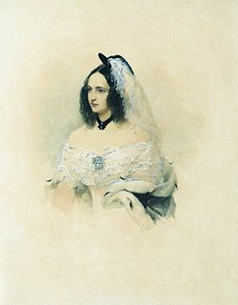
В. И. Гау. Н. Н. Пушкина. 1843
Они абсолютно одинаковы, все детали одежды совпадают, а вот лицо совершенно разное. На одном портрете, как заметил современник, Наталья Николаевна словно «калмычка», ничего общего не имеющая с оригиналом. На втором - близко к тому, какой она была на самом деле. Портреты эти хранились один у Натальи Николаевны, а второй у ее сестры Александрины, который она потом, выйдя замуж, увезла заграницу. Взыскательный художник Вольдемар Гау, понимал что передать ее красоту ему не удалось.
В этот период князь Петр Андреевич Вяземский был увлечен Натальей Николаевной, причем увлеченный настолько, что это переходило рамки дозволенного. Он на 20 лет старше Натальи Николаевны, он был другом Пушкина, он поехал за нею в Михайловское, имея жену и детей. Он объяснял ей и доказывал, насколько он ее любит. Каким же нужно было обладать тактом и выдержкой, чтобы сдерживать его пыл и бестактность, мягко говоря. По-настоящему влюбленный в Наталью Николаевну Вяземский заказал Вольдемару Гау ее портрет, а при этом в стихах Наталье Николаевне написал, приведя стихи Нелединского–Мелецкого, которые заканчивались словами: «Чтоб счастлива была ты мною, а благодарна лишь судьбе». Что бы было с Вяземским, если б это случилось при жизни Пушкина? Но Пушкина не было, и защитить вдову он уже не мог. И Наталья Николаевна была вынуждена терпеть эти назойливые преследования. Вяземский объяснялся ей в любви, присылал ей письма-записочки: «Вы - мой воздух. Вы - моя поэзия. Вы - мое счастье. Вы - моя муза». Наталья Николаевна долго терпела, и в итоге в один прекрасный день дала ему письменную отповедь. На наше счастье сохранилось это письмо, написанное по-русски, после которого Вяземский отвечал: «Я не смею показаться вам на глаза. Прячу свой стыд в глуши Царского села» (он находился там на летней даче). И тем не менее, именно Вяземскому мы обязаны тем, что у нас есть эти самые знаменитые портреты Натальи Николаевны со страусовым пером, словно перед выездом на бал. Гау написал первый портрет и понял, что не сумел передать ее красоту. Он принялся за второй. Получилось близко к оригиналу. И этот портрет оказался у Вяземского, который написал потом Наталье Николаевне: «Вам отдаю портрет, а я хочу сохранить его себе. Вы владеете оригиналом, который превосходит любое воображение». Но Гау, верный себе, не смог остановиться на этом и принялся за третий портрет, абсолютно все тоже самое, только на этом портрете перо разделено надвое и очень четко прописано, на шляпке нарисованы звездочки и совсем другое лицо. К сожалению, этот многократно переснятый портрет, никогда не передаст вам мастерства подлинника, пропавшего в 1940-м году на границе Советского Союза и Польши и до сих пор не найденного. Те, кому доводилось видеть третий портрет Натальи Николаевны, говорили: «Да! Неземная красота Натальи Николаевны перешла на холст»…
Ей трудно жилось, она воспитывала детей. Она старалась не бывать нигде в обществе. Она жила довольно уединенно и замкнуто. Петр Александрович Плетнев, друг Пушкина, часто навещал ее и в одном из писем своему приятелю Гроту написал: «Я был у Натали Пушкиной. Она с сестрой и детьми живет на Аптекарском (это дачное престижное место в Петербурге). Но живет совершенно монашески. Никуда не выезжает, никого не принимает. Она не интересничает. Она покоряется судьбе. Она ведет себя прекрасно, нисколько не стараясь этого выказывать». Важное для нас свидетельство. Наталья Николаевна, по настоянию своего ближайшего окружения, иногда бывала в свете, потому что она думала о будущем своих детей, ведь их когда -то предстояло выводить в свет, девочек и мальчиков, которые были определены Николаем I, после кончины Пушкина, сначала в пажи, им предстояло нести придворную службу. Это было привилегией для детей Пушкина. Это то, что мог сделать император для Натальи Николаевны, потому что сама она не смогла бы себе этого позволить, не имея на то средств. И поэтому Наталья Николаевна была вынуждена поддерживать родственные связи. И в один из дней, когда у графа Строганова собралось великосветское общество, некий граф Половичини – итальянец, был поражен поражен красотой Натальи Николаевны и в одном из писем своих написал : «Общество было замечательное. Была и вдова Пушкина, убитого на дуэли, ее лицо неизъяснимо печально. Как жаль, что на ее лице никогда не мелькает даже улыбка». Ей тяжело было это светское общение, но она была вынуждена думать о детях.
К ней действительно сватались не раз. Николай Аркадьевич Столыпин просил ее руки. Это был замечательный дипломат с колоссальным состоянием, хорош собой, умен. Но что ему помешало принять детей Пушкина, остается загадкой.
Был еще один претендент на руку Натальи Николаевны – граф Лев Алексеевич Перовский. Умница, вдовец, он был на 20 лет старше Натальи Николаевны, но он хорошо знал Пушкина и ее как жену Пушкина. Это именно с ним подписывал договор Пушкин о найме квартиры на Мойке, 12. Известно, что князь Александр Сергеевич Голицын тоже к ней сватался, но чтобы узнать ее будущие мотивы, он заслал к ней гонцов и попросил осторожно у нее узнать, как она отнесется к тому, что станет владелицей колоссального состояния Голицына, но при этом чтобы детей своих сдала в пансион. Наталья Николаевна ответила очень кратко: «Кому мои дети в тягость, тот мне не муж», и разговор был окончен. Для нее вопрос детей был главным смыслом ее жизни, и потому она не о себе думала, а об их будущем.
Были другие претенденты. Среди поклонников Натальи Николаевны был, например, граф Гриффио - дипломат из итальянского посольства, обладавший незаурядной внешностью. Он посещал дом Карамзиных только ради того, чтобы увидеть там Наталью Николаевну. Летом 1842 года в Михайловском Наталью Николаевну настигло письмо Вяземского, в котором он с удивительной издевкой написал ей: «Чтобы выразить вам ваше пристрастие к скандалам, извещаю вас, что сегодня граф Гриффио отбывает из Петербурга с некой Надеждой Николаевной Ланской». В жизни бывают удивительные провидческие вещи. Надежда Николаевна была женой одного из четырех братьев Ланских - Павла. Она сбежала от мужа, оставив ему двух малолетних сыновей: Николеньку и Пашу. Не знала Наталья Николаевна, читая то ядовитое, саркастическое письмо Вяземского, что в будущем, через три года, она станет женой Петра Петровича Ланского, а эти мальчики будут приняты в ее семью. Вот так причудливым образом петляет иногда судьба.
Петр Петрович Ланской - удивительный человек, человек чести, но при этом очень сдержанный, молчаливый, немногословный.
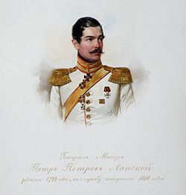
В. Гау. Портрет П. П. Ланского. 1847 (?). Альбом лейб-гвардии Конного полка
Он решал, делать ли предложение Наталье Николаевне, не потому, что боялся за будущее, а потому, что понимал, какую громадную ответственность должен взять на себя - поднять детей Пушкина. В свой первый визит Ланской пришел к Наталье Николаевне с письмом и посылкой от брата Ивана из Баден-Бадена. Дети, особенно мальчики, не привыкшие к обществу мужчин в доме, видя золотые эполеты генерала, обступили его. Наталью Николаевну это очень тронуло, и она на деликатную просьбу Ланского бывать в ее доме, ответила согласием. Это было зимой 1844 года, а 16 июля они уже поженились. И предшествовало этому одно событие. На лето Наталья Николаевна должна была повезти детей на морские купания. А до того - никакого послабления: все дети учатся, берут уроки русского, французского, немецкого, итальянского языков, занимаются шахматной игрой, верховой ездой, музицированием – словом, осваивают полный комплекс занятий светского человека. Наталья Николаевна в этом смысле была достаточно строга, она следила за воспитанием детей, приглашенные учителя были под ее зорким надзором. Шел последний урок у старшего сына Саши в соседней комнате, Наталья Николаевна сидела на кушетке, поджав под себя ноги и читала. Еще Пушкин в письмах писал ей: «Не сиди на диване, поджавши ноги». Это была ее привычка. Когда урок был закончен, педагог вышел и попросил рассчитаться за урок. Наталья Николаевна поспешно встала и упала с криком. Она подвернула щиколотку. Врач прописал постельный режим. Поездку на воды пришлось отложить. Навещать больную стал приходить Ланской. Эти частые визиты решили исход их дальнейшей жизни. Он осмелился сделать предложение, и Наталья Николаевна его приняла, но с условием, что не будет пышной свадьбы.
Ланской был назначен командиром лейб-гвардии конного полка (охранного полка императора), это давало определенное положение при дворе. Поскольку полк Ланского на лето выходил в Стрельню, это под Петербургом, то именно там и состоялась свадьба 16 июля 1844 года. И потом уже, исходя из семейных воспоминаний, их дочь писала, что «пешком они отправились в Стрельневскую церковь и там обвенчались». На свадьбе не было никого из посторонних, кроме самых близких братьев и сестер с обеих сторон. Началась для Натальи Николаевны новая жизнь. Николай I настаивал на том, чтобы быть посаженным отцом на свадьбе со стороны невесты. А она от той чести уклонилась. Это вообще было неслыханно, но Николай I понимал, чем промотивирован ее поступок, и потому даже не обиделся на это, хотя Ланской ожидал грозы, когда на следующий день после свадьбы докладывал о состоявшемся торжестве. Николай I прислал Наталье Николаевне в подарок брильянтовый фермуар и при этом добавил, что «от кумовства-то уж уклониться не посмеете, буду крестить вашего первого ребенка». И Наталья Николаевна, прекрасно понимая, под каким прицельным огнем великосветского общества она находится, родила дочь через 10 месяцев после свадьбы, а ровно через месяц после ее рождения Николай I приехал крестить девочку. Таким образом Наталья Николаевна отводила все возможные кривотолки от своего имени. Она вела себя так сдержанно и так достойно, что стихало жужжание клеветы вокруг ее имени, хотя она всегда оставалась на виду и в силу своей красоты, и в силу того, кем она была. Ее чаще всего в свете так и продолжали называть «Пушкина-вдова» или «Пушкина-поэтша».
Сохранился ее портрет, выполненный накануне свадьбы 1844 года по заказу Петра Петровича Ланского художником Томасом Райтмо (он же написал последний прижизненный портрет Пушкина и 4 портрета детей Пушкина).
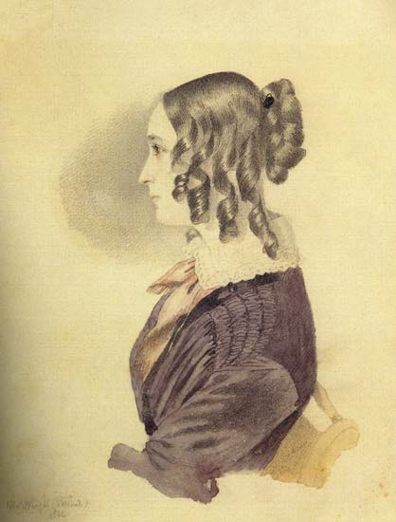
Райт Томас (Thomas Wright) Пушкина Наталья Николаевна (Гончарова, Ланская)
Жизнь Натальи Николаевны с Ланским потекла по совершенно иному руслу, по тому, о котором она так мечтала. Ей не нужны были больше ни свет, ни балы, ни великосветское общество - она окунулась в семейную жизнь. У Ланских родилось три дочери. Первая - Александра, или, как ее называли по-домашнему, Азя. Как известно, за шесть лет брака с Пушкиным родилось четверо детей: Маша, Саша, Гриша и Наташа. Наталья Николаевна назвала своего первого ребенка, свою дочь в память о Пушкине тем же именем. Внешне это выглядело якобы именем ее сестры Александрины. Ланской все понимал и с присущей ему душевной деликатностью позволил любимой женщине назвать ребенка так, как она считала нужным.
В 1849 году к юбилею конногвардейского полка офицеры решили преподнести императору подарок – альбом с их портретами. Николай I оценил эту задумку и сказал: «А поместите-ка туда и жен офицеров». Художник Вольдемар Гау, призванный для этой роли, уточнил, в каких туалетах писать дам? На что Николай I ответил: «Туалеты они могут выбрать сами, и, впрочем, довольно одной из них – жены генерала Ланского». И таким образом мы имеем тот удивительный портрет Натальи Николаевны, находящийся в конногвардейском альбоме, который хранится в пушкинском доме, а до 1917 он хранился в Зимнем дворце.
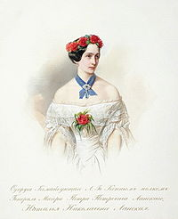
В. Гау. Портрет Н. Н. Ланской. 1849. Альбом лейб-гвардии Конного полка
В том же 1849 году был написан и этот портрет Натальи Николаевны художником Иваном Макаровым. Тогда Ланской со своим полком стоял в Риге. В разлуке с женой он любил окружать себя ее портретами.
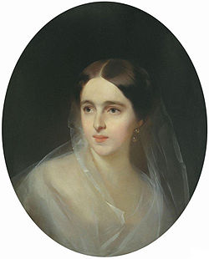
Портрет Н. Н. Ланской работы И. К. Макарова.

Вот еще один портрет. На нем Наталье Николаевне ровно 40 лет. И написал его тот самый Николенька Ланской, которого бросила маменька, уезжая с графом Гриффио за границу.
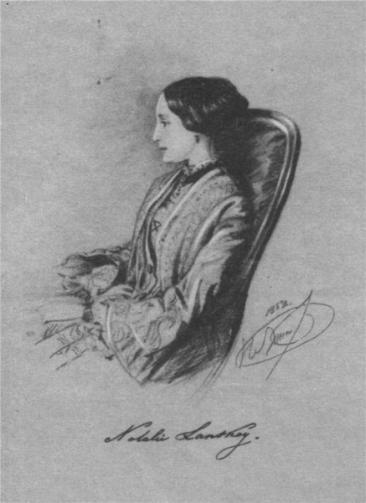
Ланской Н.П. Natalia Lanskaya (Brodzany) (1852)
Как мы помним, Наталья Николаевна вышла замуж за Ланского в июле 1844 года, а в октябре скончался скоропостижно младший брат Петра Петровича Александр, которому было всего 44 года. Он был давно вдовец, воспитывавший троих детей: Соню, Петра и Павла. И Наталья Николаевна тут же, не задумываясь, приняла их в свою семью. Таким образом, едва выйдя замуж, она стала матерью семерым детям, четверым своим и троим приемным. А потом еще и выяснилось, что сыновья Павла Петровича Ланского, оставленные сбежавшей матерью с отцом, очень нуждаются в женской опеке и ласке. Видя это, Наталья Николаевна тоже взяла их под свое крыло. Чуть позже в дом Натальи Николаевны пришла жена Нащокина, московского друга Пушкина, и попросила хотя бы иногда брать сына Сашу Нащокина в свой дом. На тот момент мальчику было 10 лет, он поступил в училище правоведения – закрытое привилегированное, почти военное учреждение, где дети, впервые разлученные с родителями, часто плакали. Просила о том же и Ольга Павлищева, которая с мужем находилась в Варшаве, по месту службы Николая Ивановича. Их сын Левушка тоже учился в училище правоведения. Наталья Николаевна приезжала и собирала всех своих «гусят». Таким образом у нее в доме жило 14 детей: 7 своих и 7 приемных. И это не считая того, что с собою приводили сыновья и дочери своих друзей, соседей. Словом, когда графиня Строганова, совершенно неожиданно, как писала Наталья Николаевна Ланскому, «заехала к нам на обед, она в ужас пришла от того общества, которое сидит за столом, оно сплошь детское и недоумевала, откуда же оно взялось? И пока я ей не объяснила, кто есть кто, графиня Жули не успокоилась.» Но она была в недоумении, зачем это молодой женщине, которая занимает в свете высокое положение, соответствующее ее красоте. Наталье Николаевне на тот момент было 37 лет, и она написала Ланскому: «Моя внешность - преимущество, которым я не вправе гордиться, потому что это бог пожелал мне его даровать. Комплименты дочери Маше доставляют мне в тысячу раз большее удовольствие, чем те, которые могут сделать мне». И в этом была вся Наталья Николаевна.
Портрет написан Николенькой Ланским, с огромной любовью и нежностью. Наталья Николаевна здесь такая одухотворенная, такая живая! Все дети отмечали, что фаворитизм был не в характере Натальи Николаевны, она никогда ни на кого не повышала голос, она всегда была одинаково нежна, добра и заботлива со всеми детьми.
Когда в 1861 году у Натальи Николаевны не стало отца, она облачилась во все черное и больше его не снимала. Это портрет Карла Лаша, датированный, правда, 1856 годом. Это еще не траур, но, как писала потом она из ее дочерей, «мать отбросила всякую претензию на молодость».
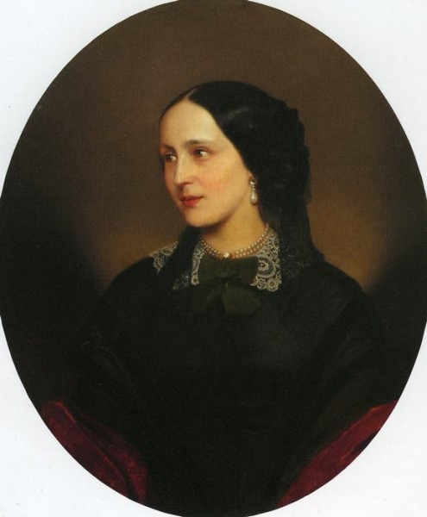
К.Лаш. Портрет Н.Н.Пушкиной-Ланской. 1856. Холст, масло (овал). Частное собрание
В 1861 году, когда Наталье Николаевне стало изменять здоровье, её мучили приступы кашля, не дававшие спать, Ланской настоял на том, чтобы поехать за границу. Там их дочери Азе исполнилось 17 лет, она была впервые приглашена на бал и очень хотела, чтобы мать ее сопровождала. Наталья Николаевна была слаба здоровьем, но, понимая, насколько для дочери это событие важно, отважилась на это предприятие. Она явилась на бал в серебристо-сером платье, с оголенными плечами, с высокой прической, и все, кто ее увидел, ахнули! Отказывались поверить, что это та самая дама, которая всегда облачена в черное, под зонтиком от солнца, всегда молчалива. Краше ее на том балу не нашлось никого, хотя был съезд почти всей Европы. А Наталья Николаевна, не задумываясь над тем, как она выглядит, была вся сосредоточена на том, чтобы ее дочь имела успех и никак не ожидала, что она сама окажется в центре внимания. И современники писали, что «никто и никогда не дал бы ей ее 50 лет». Она была высока ростом и так стройна, что молодые девушки уступали ей в талии. Еще при дворе Марии Медичи женщинам полагалось иметь талию в корсете не более 34-х сантиметров. Соответствовать тому было сложно, но хотелось. Наталья Николаевна не знала об этом, она имела свой стан, унаследованную породу Гончаровых (как, впрочем, и обе ее сестры – Александрина и Екатерина). Еще во времена Пушкина Софи Карамзина, однажды увидев сестер Гончаровых на балу написала: «Были все три Гончаровы, с ослепительной красотой, изяществом, и невообразимыми талиями». Так вот, талия Натальи Николаевны в корсете равна 28 сантиметров, без особых усилий. И Пушкин в одном из писем ей даже написал: «Но довольно тебе быть спичкою». Она не была худа. Граф Соллогуб, влюбленный в нее, писал: «…Много видел я на своем веку красивых женщин, много встречал женщин еще обаятельнее Пушкиной, но никогда не видывал я женщины, которая соединяла бы в себе такую законченность классически правильных черт и стана. Ростом высокая, с баснословно тонкой тальей <…> Да, это была настоящая красавица, и недаром все остальные, даже из самых прелестных женщин, меркли как-то при ее появлении. На вид всегда она была сдержанна до холодности и мало вообще говорила. В Петербурге, где она блистала, во-первых, своей красотой и в особенности тем видным положением, которое занимал ее муж, она бывала постоянно и в большом свете, и при дворе, но ее женщины находили несколько странной. Я с первого же раза без памяти в нее влюбился; надо сказать, что тогда не было почти ни одного юноши в Петербурге, который бы тайно не вздыхал по Пушкиной; ее лучезарная красота рядом с этим магическим именем всем кружила головы; я знал очень молодых людей, которые серьезно были уверены, что влюблены в Пушкину, не только вовсе с нею не знакомых, но чуть ли никогда собственно ее даже не видевших!..»
Ее часто сравнивали с греческими статуями, а правнучка Кутузова Дарья Фикельмон написала: «Это произведение творца, перед которым можно стоять часами на коленях». Вот что такое было Наталья Николаевна. И надо себе представить, какой фурор она произвела там, в Ницце, явившись на бал, и сопровождая свою дочь. Это был последний выход Натальи Николаевны в свет. Через два года в 1863 году они возвратились в Россию. Жили по-прежнему своим укладом, в казенной квартире (у Ланского, как и Пушкина своего дома не было) большим, веселым, счастливым семейством.
Всю жизнь Наталья Николаевна хранила все письма Пушкина к ней, несмотря на то, что во многих поэт не стеснялся в выражениях, и некоторые из этих выражений не могли быть приятны вдове поэта. Она не могла не понимать, что впоследствии их могут использовать для очернения её личности. В какой-то мере в этом случае нельзя не согласиться с дочерью Александрой, когда она говорит: «…только женщина, убеждённая в своей безусловной невинности, могла сохранить (при сознании, что рано или поздно оно попадёт в печать) то орудие, которое в предубеждённых глазах могло обратиться в её осуждение».
Осенью Наталья Николаевна поехала в Москву крестить внука, сына Александра Александровича Пушкина. Там она простудилась, на обратной дороге болезнь усугубилась, началось воспаление лёгких. 26 ноября 1863 года Наталья Николаевна умерла. Похоронена на Лазаревском кладбище Александро-Невской лавры.
Сопоставляя разрозненные факты из различных источников, свидетельств современников, писем Пушкина к жене, писем самой Натальи Николаевны к брату Дмитрию,— можно с уверенностью сказать, что образ Натали Пушкиной — блистательной и легкомысленной красавицы, сущность которой проявлялась единственно в её страсти к светским развлечениям, оказывается эфемерным. Другая крайность — чересчур идеализировать жену Пушкина, делать из неё чуть ли не ангела. А она таковой не была, она была живым человеком, были у неё и свои недостатки, и свои достоинства.Но то, что мы узнали в последнее время о жизни Натальи Николаевны после Пушкина(преданность семейным началам, трогательное материнство, глубокая религиозность, образованность)помогают понять, ЧТО она значила и в жизни Поэта. Чтобы иметь свой собственный взгляд, нужно непредвзято вглядеться в факты как хорошо, так и мало известные. И заново проникнуться истиной, стократно повторенной, - «Пушкин-это наше всё.»

